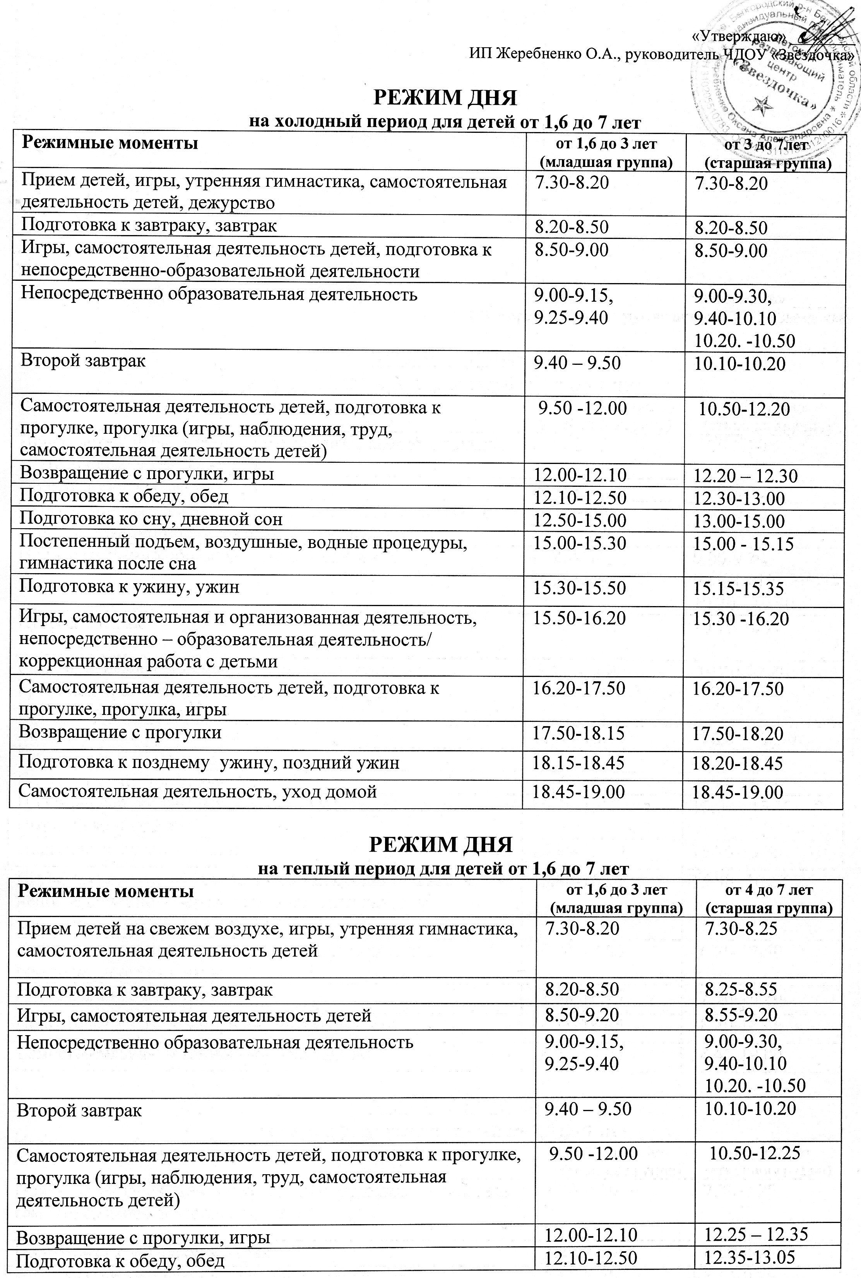
Подготовка к обеду, обед | 12.10-12.50 | 12.35-13.05
Подготовка ко сну, дневной сон | 12.50-15.30 | 13.05-15.30
Постепенный подъем, воздушные, водные процедуры, гимнастика после сна | 15.30-15.50 | 15.30-15.50
Подготовка к ужину, ужин | 15.50-16.20 | 15.50-16.10
Подготовка к прогулке, прогулка, игры, самостоятельная деятельность детей | 16.20-18.00 | 16.10-18.00
Возвращение с прогулки | 18.00-18.15 | 18.00-18.20
Подготовка к позднему ужину, поздний ужин | 18.15-18.45 | 18.20-18.45
Самостоятельная деятельность, уход домой | 18.45-19.00 | 18.45-19.00

